Srijeda, 23. ožujka 2022.
1. sat Hrvatski jezik
Na ulici, Cvetko Zagorski

Uvodni dio
Opiši kako se oprezno i sigurno kretati od kuće do škole.

Glavni dio
Pročitaj tekst:
VOLIM ČITATI – dodatna interaktivna čitanka, str. 10. i 11.

Kako se primjereno ponašati na ulici?
Što ne smijemo raditi?

Završni dio

Tvoj zadatak je naslikati svoju ulicu.

2. sat Matematika

MATEMATIKA : Hrvatski novac – usvajanje novih sadržaja

UVODNI DIO

- Što je ovo? Čemu služi? Imaš li je ti? Pričaj o tome!
- Danas upoznajemo hrvatski novac.

SREDIŠNJI DIO
- Pogledaj prezentaciju:
hrvatski_novac.ppsx
- Pogledaj ilustraciju u udžbeniku, 100. str.
Dječak ima kovanice, 20 kn(1 kn, 2 kn, 5 kn).
Djevojčica ima papirnatu novčanicu u vrijednosti 20 kn. (20 kn)

- Djeca imaju istu novčanu vrijednost, ali u različitom obliku; kovanici i novčanici.

- UPAMTI!
Hrvatski novac zove se KUNA. Umjesto kuna kraće možemo pisati kn.

- Za što sve možemo štedjeti novac? Što se još može štedjeti?
- Riješi sada zadatke u udžbeniku, 101. str.

ZAVRŠNI DIO
- Otvori poveznicu, ponovi i provježbaj!
https://www.e-sfera.hr/dodatni-digitalni-sadrzaji/e6b753f3-0b6a-40b5-9b23-d8bb14701bdd/ (primijeni znanje)
- Domaća zadaća – zbirka Moj sretni broj – 91. str.
- Plan ploče:
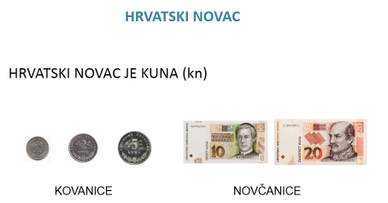

3. sat Tjelesna i zdravstvena kultura
Ciklička kretanja različitim tempom do 1 minute

Uvodni dio
Razgibaj se uz video: https://www.youtube.com/watch?v=bKBf0UXdSxI

Glavni dio
Za prvu vježbu ti je potrebna meka podloga.
Lezi na leđa, kratkotrajno podigni obje noge uvis, zatim i stražnjicu, oslanjajući se na podlogu samo lopaticama.

Podsjeti se kako to radi gimnastičar: https://www.youtube.com/watch?v=Hkg05iuzml8

Cilj je zategnuti mišiće nogu što čvršće, tako da stoj na lopaticama bude ravan poput "svijeće".

SLOBODNO TRČANJE

U početku trči sporijim tempom. Zatim ubrzaj tempo trčanja, kada osjetiš da si se umorio/umorila hodaj tempom koji ti najbolje odgovara. Izmijenjuj tempo trčanja s hodanjem nekoliko puta, ali ne duže od jedne minute.

Završni dio
Uključi ukućane te se posložite u formaciju kruga. Jedan je u sredini i drži loptu.
Baca je jednom sudioniku iz kruga i pri tome izgovara prvi slog riječi koju je zamislio, npr.: „Lop...”Sudioniku kojem je lopta upućena, hvata loptu i završava započetu riječ: „....ta“.
Ako pogodi mijenja mjesto s sudionikom iz sredine kruga, a ako ne pogodi, ispada iz igre, a igru nastavlja onaj koji je bio u krugu.

